**TUGAS MATA KULIAH**

**SOSIOLOGI DAN ANTOPOLOGI PENDIDIKAN**

*Dosen Pengampu: Dhea Adela, M.Pd*

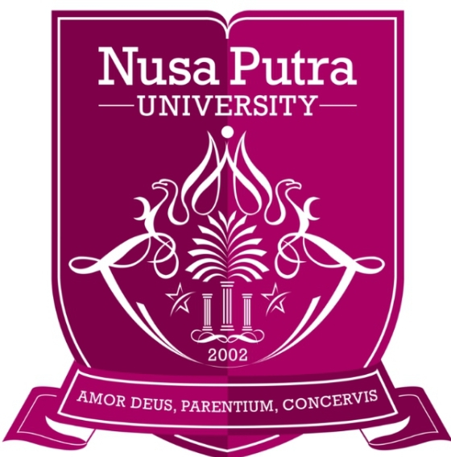

Disusun Oleh :

Tia siti maryam (20220100159)

SD22A

PROGRAM STUDI PENDIDIKAN GURU SEKOLAH DASAR

UNIVERSITAS NUSA PUTRA

*Jl. Raya Cibatu Cisaat No.21, Cibolang Kaler. Kec. Cisaat, Telpon (0266)210594 Website : http://nusaputra.ac.id/*

TUGAS SESI 2!

1. Bagaimana pendidikan formal dan non-formal dapat berkontribusi pada pembentukan karakter dan nilai-nilai masyarakat?
2. Bagaimana contoh konkret dari program pendidikan yang berhasil meningkatkan kesadaran sosial dan budaya di komunitas tertentu?

JAWABAN:

1. Untuk memahami kontribusi pendidikan formal dan non-formal dalam pembentukan karakter dan nilai-nilai masyarakat, kita perlu melihat peran masing-masing. Pendidikan formal, seperti yang terdapat di sekolah-sekolah, memberikan dasar pengetahuan dan keterampilan yang penting. Melalui kurikulum yang terstruktur, siswa diajarkan tentang nilai-nilai seperti kejujuran, kerja sama, dan rasa tanggung jawab. Interaksi dengan guru dan teman sebaya juga berkontribusi dalam membentuk sikap dan perilaku.

Di sisi lain, pendidikan non-formal, seperti kursus, pelatihan, dan kegiatan komunitas, menawarkan pendekatan yang lebih fleksibel dan praktis. Pendidikan ini sering kali lebih berfokus pada pengembangan karakter, karena peserta dapat belajar langsung dari pengalaman. Misalnya, program kepemimpinan di komunitas dapat membangun rasa percaya diri dan empati, yang esensial dalam membentuk individu yang peduli terhadap lingkungan sosialnya.

Ketika kedua bentuk pendidikan ini digabungkan, mereka menciptakan lingkungan yang kondusif untuk pengembangan karakter dan nilai-nilai positif. Individu yang mendapatkan pendidikan baik formal maupun non-formal cenderung lebih siap untuk menghadapi tantangan masyarakat dan berkontribusi secara aktif. Dengan demikian, kedua jenis pendidikan ini saling melengkapi dan berkontribusi pada pembentukan masyarakat yang lebih baik.

1. Salah satu contoh konkret dari program pendidikan yang berhasil meningkatkan kesadaran sosial dan budaya adalah Program Rumah Belajar di Indonesia. Program ini berfokus pada pendidikan informal bagi anak-anak dan remaja dari komunitas marginal, khususnya di daerah perkotaan. Melalui kelas-kelas kreatif seperti seni, musik, dan kerajinan tangan, peserta diajak untuk lebih memahami dan menghargai keragaman budaya lokal serta pentingnya solidaritas sosial. Program ini juga mencakup kegiatan diskusi mengenai isu-isu sosial, seperti kesetaraan gender dan hak asasi manusia, yang melibatkan partisipasi aktif dari masyarakat sekitar. Sebagai hasilnya, terjadi peningkatan kesadaran tentang pentingnya toleransi dan kerjasama lintas budaya di dalam komunitas, serta terciptanya ruang dialog antar generasi dan kelompok sosial yang sebelumnya kurang terhubung. Keberhasilan program ini terlihat dari meningkatnya partisipasi warga dalam kegiatan budaya dan penguatan identitas komunitas mereka.